Ministerul Educației al Republicii Moldova

Universitate de Stat “A. Russo”

Facultatea de Științe Reale, Economice si ale Mediului

**Raport**

**“Arhitectura și organizarea calculatorului”**

Lucrarea de laborator nr. 4

**Bistabilii**

Student: Cozlov Alexei

Grupa: IS21Z

**Цель работы:**

1. Приобрести навыки построения логической структуры триггеров.

2. Приобрести навыки формирования таблиц истинности триггеров.

3. Изучить работу триггеров в статическом и динамическом режимах.

4. Проанализировать процесс работы триггеров по полученным временным диаграммам.

**Эксперимент № 1. Асинхронный RS-триггер**

**А. Статический режим**

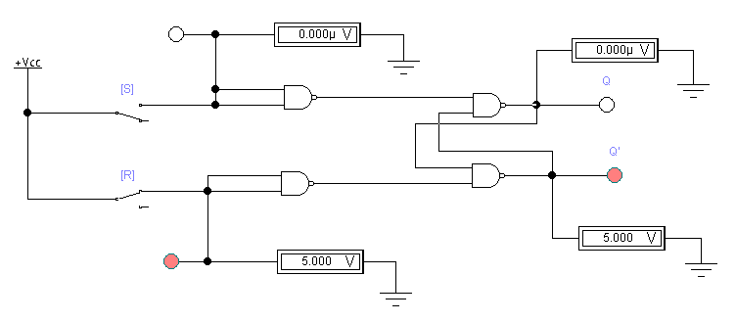

Рис. 1. Схема подключения асинхронного RS-триггера в статическом режиме работы.

1.2. Используйте переключатели [S] и [R], чтобы подать уровни напряжения 0 В и 5 В на входы S и R триггера в порядке, указанном в таблице 1. Введите результаты измерения в таблицу.

Таблица 1. Режимы «Подготовка» и «Выполнение» для асинхронного RS-триггера

|  |  |  |  |  |  |  |  |  |  |
| --- | --- | --- | --- | --- | --- | --- | --- | --- | --- |
| Nr. d/o | Regimul | Intrati | | | | Iesiri | | | |
| S | | R | | Q | | Q’ | |
| Us, V | V.L. | Ur, V | V.L. | UQ, V | V.L. | UQ, V | V.L. |
| 1 | Pregatire | 0 | 0 | 0 | 0 | 0 | 0 | 5 | 1 |
| 2 | Executare | 0 | 0 | 0 | 0 | 0 | 0 | 5 | 1 |
| 3 | Pregatire | 0 | 0 | 0 | 0 | 0 | 0 | 5 | 1 |
| 4 | Executare | 0 | 0 | 5 | 1 | 0 | 0 | 5 | 1 |
| 5 | Pregatire | 0 | 0 | 0 | 0 | 0 | 0 | 5 | 1 |
| 6 | Executare | 5 | 1 | 0 | 0 | 5 | 1 | 0 | 0 |
| 7 | Pregatire | 0 | 0 | 0 | 0 | 5 | 1 | 0 | 0 |
| 8 | Executare | 5 | 1 | 5 | 1 | 5 | 1 | 5 | 1 |
| 9 | Pregatire | 0 | 0 | 5 | 1 | 0 | 0 | 5 | 1 |
| 10 | Executare | 0 | 0 | 0 | 0 | 0 | 0 | 5 | 1 |
| 11 | Pregatire | 0 | 0 | 5 | 1 | 0 | 0 | 5 | 1 |
| 12 | Executare | 0 | 0 | 5 | 1 | 0 | 0 | 5 | 1 |
| 13 | Pregatire | 0 | 0 | 5 | 1 | 0 | 0 | 5 | 1 |
| 14 | Executare | 5 | 1 | 0 | 0 | 5 | 1 | 0 | 0 |
| 15 | Pregatire | 0 | 0 | 5 | 1 | 0 | 0 | 5 | 1 |
| 16 | Executare | 5 | 1 | 5 | 1 | 5 | 1 | 5 | 1 |
| 17 | Pregatire | 5 | 1 | 0 | 0 | 5 | 1 | 0 | 0 |
| 18 | Executare | 0 | 0 | 0 | 0 | 5 | 1 | 0 | 0 |
| 19 | Pregatire | 5 | 1 | 0 | 0 | 5 | 1 | 0 | 0 |
| 20 | Executare | 0 | 0 | 5 | 1 | 0 | 0 | 5 | 1 |
| 21 | Pregatire | 5 | 1 | 0 | 0 | 5 | 1 | 0 | 0 |
| 22 | Executare | 5 | 1 | 0 | 0 | 5 | 1 | 0 | 0 |
| 23 | Pregatire | 5 | 1 | 0 | 0 | 5 | 1 | 0 | 0 |
| 24 | Executare | 5 | 1 | 5 | 1 | 5 | 1 | 5 | 1 |

Таблица 2. Состояния асинхронного RS-триггера

|  |  |  |  |  |
| --- | --- | --- | --- | --- |
| Nr. | S | R | Q | Q’ |
| 1 | 0 | 0 | 0 | 1 |
| 2 | 0 | 1 | 0 | 1 |
| 3 | 1 | 0 | 1 | 0 |
| 4 | 1 | 1 | 1 | 1 |
| 5 | 0 | 0 | 0 | 1 |
| 6 | 0 | 1 | 0 | 1 |
| 7 | 1 | 0 | 1 | 0 |
| 8 | 1 | 1 | 1 | 1 |
| 9 | 0 | 0 | 1 | 0 |
| 10 | 0 | 1 | 0 | 1 |
| 11 | 1 | 0 | 1 | 0 |
| 12 | 1 | 1 | 1 | 1 |

1.4. Сделайте выводы по полученным результатам.

Триггер стабильно сохраняет своё состояние при низких уровнях напряжения на обоих входах. Однако, при подаче высокого напряжения на один из входов, триггер переключается в соответствующее состояние, подтверждая его работоспособность и соответствие теоретическим принципам.

1. **Regimul dinamic**

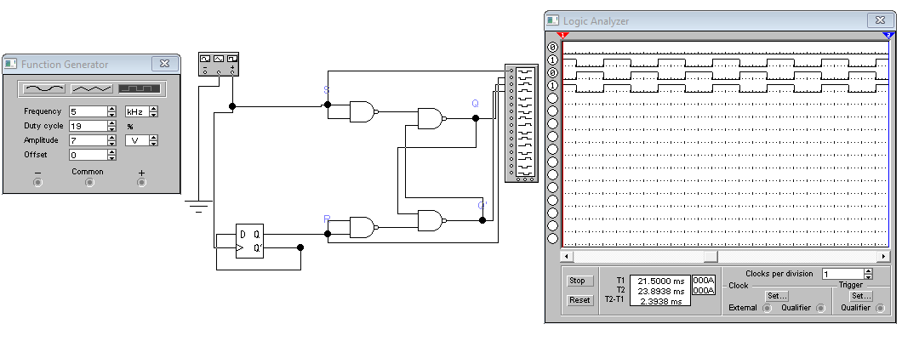

**Эксперимент № 2. Синхронный RS-триггер**

**А. Статический режим**

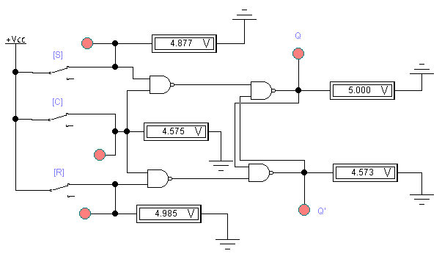

Рис. 3. Схема подключения синхронного RS-триггера в статическом режиме работы.

Таблица 3. Состояния синхронного RS-триггера

|  |  |  |  |  |  |  |  |  |  |  |
| --- | --- | --- | --- | --- | --- | --- | --- | --- | --- | --- |
| Nr. d/o | C | | S | | R | | Q | | Q’ | |
| Uc, V | V.L. | US, V | V.L. | UR, V | V.L. | UQ, V | V.L. | UQ’, V | V.L. |
| 1 | 0 | 0 | 0 | 0 | 0 | 0 | 0 | 0 | 5 | 1 |
| 2 | 0 | 0 | 0 | 0 | 5 | 1 | 0 | 0 | 5 | 1 |
| 3 | 0 | 0 | 5 | 1 | 0 | 0 | 0 | 0 | 5 | 1 |
| 4 | 0 | 0 | 5 | 1 | 5 | 1 | 0 | 0 | 5 | 1 |
| 5 | 5 | 1 | 0 | 0 | 0 | 0 | 0 | 0 | 5 | 1 |
| 6 | 5 | 1 | 0 | 0 | 5 | 1 | 0 | 0 | 5 | 1 |
| 7 | 5 | 1 | 5 | 1 | 0 | 0 | 5 | 1 | 0 | 0 |
| 8 | 5 | 1 | 5 | 1 | 5 | 1 | 5 | 1 | 5 | 1 |

**Б. Динамический режим**

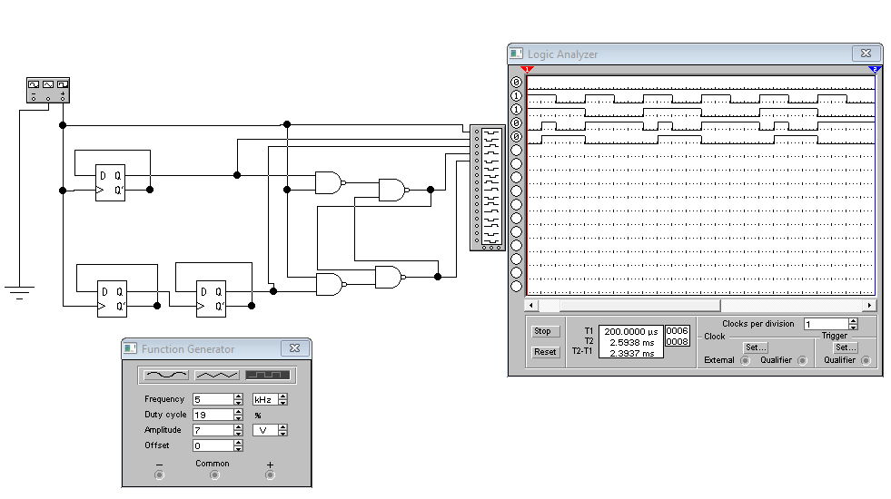

Рис. 4. Схема подключения синхронного RS-триггера в динамическом режиме работы.

**Эксперимент № 3. Синхронный D-триггер**

**А. Статический режим**

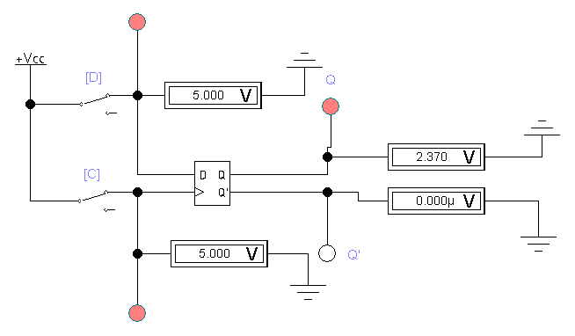

Рис. 5. Схема подключения синхронного D-триггера в статическом режиме работы.

Таблица 4. Состояния синхронного D-триггера

|  |  |  |  |  |  |  |  |  |
| --- | --- | --- | --- | --- | --- | --- | --- | --- |
| Nr. d/o | C | | D | | Q | | Q’ | |
| UC, V | V.L. | UD, V | V.L. | UQ, V | V.L. | UQ’, V | V.L. |
| 1 | 0 | 0 | 0 | 0 | 0 | 0 | 5 | 1 |
| 2 | 0 | 0 | 5 | 1 | 0 | 0 | 5 | 1 |
| 3 | 5 | 1 | 0 | 0 | 0 | 0 | 5 | 1 |
| 4 | 5 | 1 | 5 | 1 | 5 | 1 | 0 | 0 |
| 5 | 0 | 0 | 0 | 0 | 5 | 1 | 0 | 0 |
| 6 | 0 | 0 | 5 | 1 | 5 | 1 | 0 | 0 |
| 7 | 5 | 1 | 0 | 0 | 0 | 0 | 5 | 1 |
| 8 | 5 | 1 | 5 | 1 | 5 | 1 | 0 | 0 |

**Б. Динамический режим**

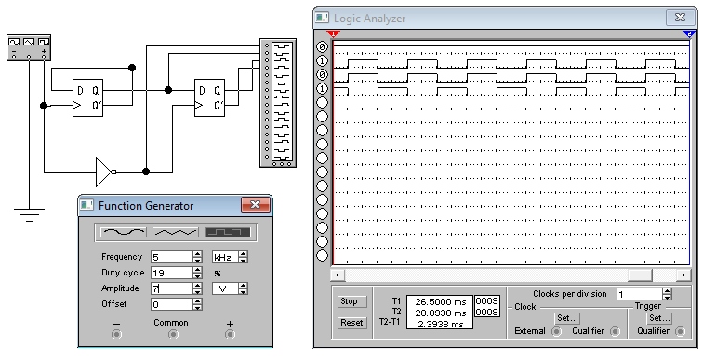

Рис. 6. Схема подключения синхронного D-триггера в динамическом режиме работы.

**Эксперимент № 4. Делитель частоты**

**Динамический режим**

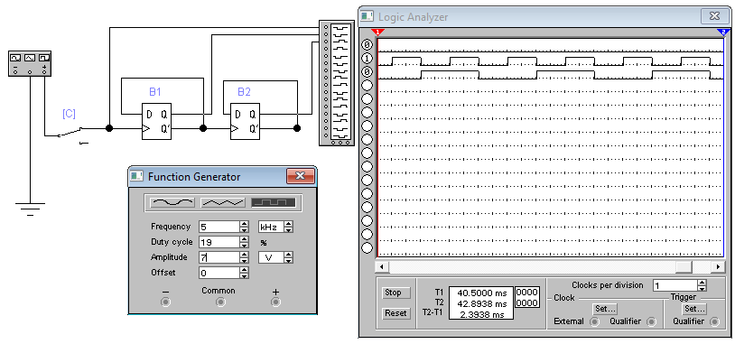

Рис. 7. Схема подключения делителя частоты в динамическом режиме работы.

**Эксперимент № 5. Синхронный JK-триггер**

**А. Статический режим**

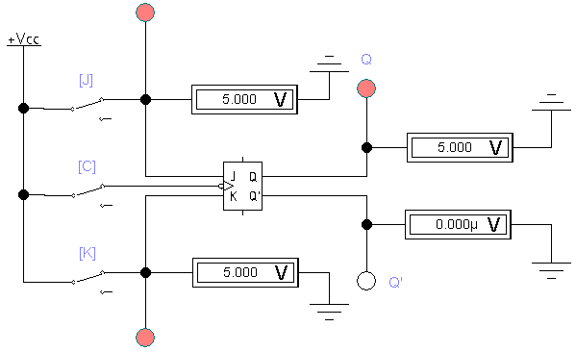

Рис. 8. Схема подключения синхронного JK-триггера в статическом режиме работы.

Таблица 5. Состояния синхронного JK-триггера

|  |  |  |  |  |  |  |  |  |  |  |
| --- | --- | --- | --- | --- | --- | --- | --- | --- | --- | --- |
| Nr. d/o | C | | J | | K | | Q | | Q’ | |
| Uc, V | V.L. | US, V | V.L. | UR, V | V.L. | UQ, V | V.L. | UQ’, V | V.L. |
| 1 | 0 | 0 | 0 | 0 | 0 | 0 | 0 | 0 | 5 | 1 |
| 2 | 0 | 0 | 0 | 0 | 5 | 1 | 0 | 0 | 5 | 1 |
| 3 | 0 | 0 | 5 | 1 | 0 | 0 | 0 | 0 | 5 | 1 |
| 4 | 0 | 0 | 5 | 1 | 5 | 1 | 0 | 0 | 5 | 1 |
| 5 | 5 | 1 | 0 | 0 | 0 | 0 | 0 | 0 | 5 | 1 |
| 6 | 5 | 1 | 0 | 0 | 5 | 1 | 0 | 0 | 5 | 1 |
| 7 | 5 | 1 | 5 | 1 | 0 | 0 | 5 | 1 | 0 | 0 |
| 8 | 5 | 1 | 5 | 1 | 5 | 1 | 0 | 0 | 5 | 1 |

**Б. Динамический режим**

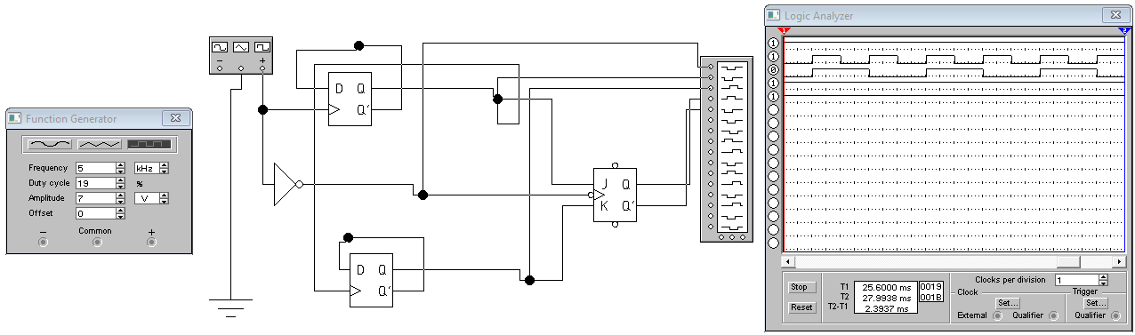

Рис. 9. Схема подключения синхронного JK-триггера в динамическом режиме работы.

**Выводы:**  
В ходе проведения лабораторных работ я углубил свое понимание функциональности и применения бистабильных элементов в цифровых схемах.

* Эксперименты с асинхронными и синхронными RS-триггерами, синхронным D-триггером, а также с синхронным JK-триггером, позволили мне на практике исследовать их поведение в статическом и динамическом режимах. Это дало мне возможность не только понять, как эти элементы реагируют на изменения входных сигналов, но и оценить их влияние на общую работу цифровых схем.
* Изучение делителя частоты позволяет в дальнейшем использовать его для реализации в конкретных функциях и в сложных цифровых устройствах для разработки и оптимизации схем. Наблюдалось эффективное деление входной частоты тактового сигнала, что демонстрирует полезность данной схемы в цифровых системах для формирования сигналов с более низкой частотой.
* В ходе лабораторных работ я также научился анализировать таблицы истинности и временные диаграммы, что является ключевым навыком для любого специалиста в области цифровой электроники. Эти навыки позволяют эффективно анализировать и прогнозировать поведение схем, особенно в сложных условиях эксплуатации, где точность и надежность являются критическими факторами.

В целом, результаты этих экспериментов значительно углубили мое понимание бистабильных элементов и их роли в цифровых схемах. Теперь я понимаю, как важно правильное проектирование и анализ для создания надежных и эффективных цифровых систем.